- 流图表示法分析
- DAG优化基本块(局部优化)
今天主要围绕中间代码优化进行讲解，首先分析代码，然后进行优化。

- 流图表示法分析
中间代码可使用流图来进行分析，以下是流图的定义。
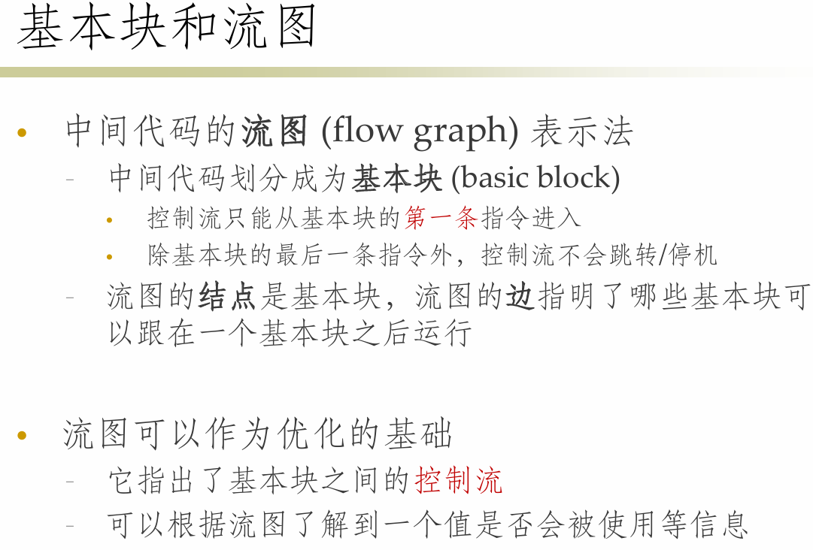
接着来看流图构造的算法。主要是确定leaders：（1）第一个指令（2）跳转指令的目标指令（3）跳转指令的下一条指令（if else一起看作是一个跳转指令）
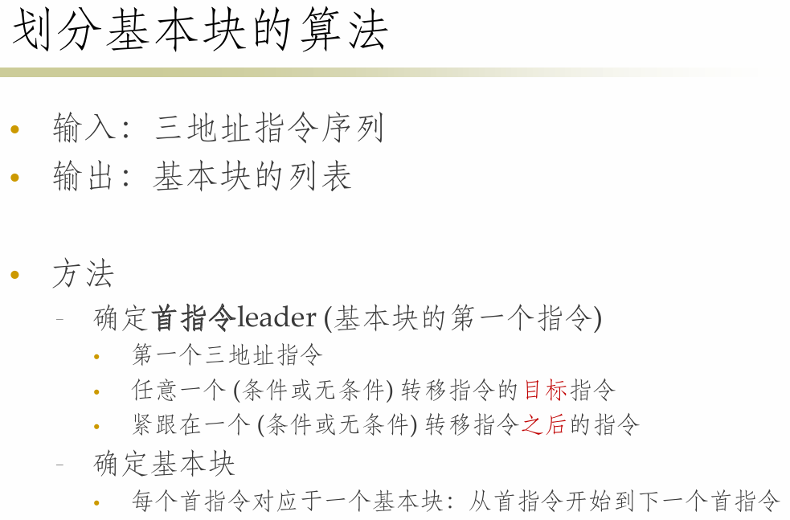
然后以基本块为结点，可以构造边，例子为ch p24。
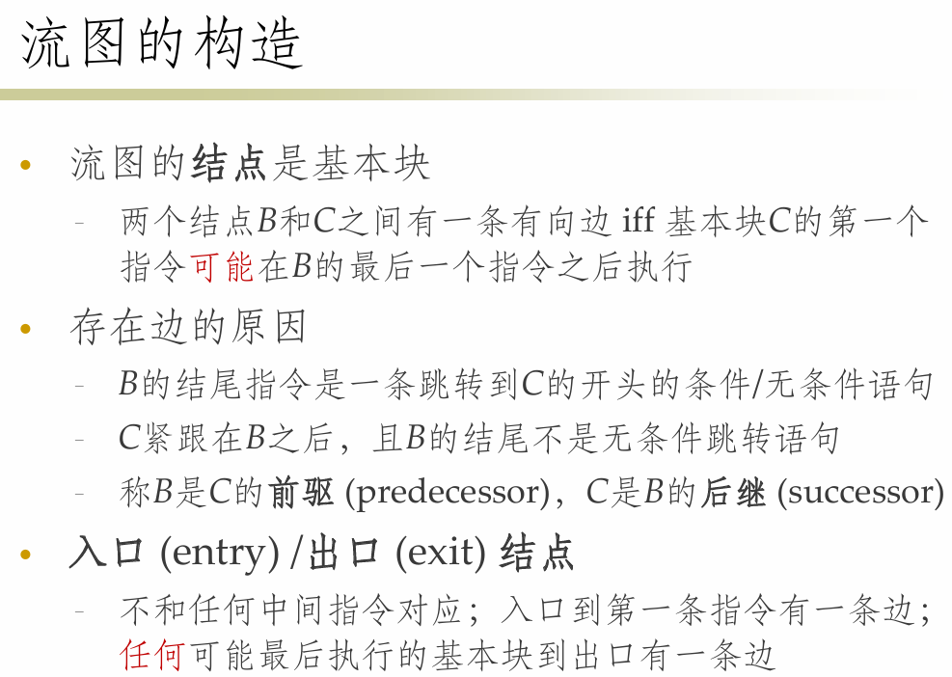
基于流图可以分析出各个变量是否活跃。注意：同一个变量在不同位置活跃状态不同，活跃状态取决于指定的活跃变量这一条件。
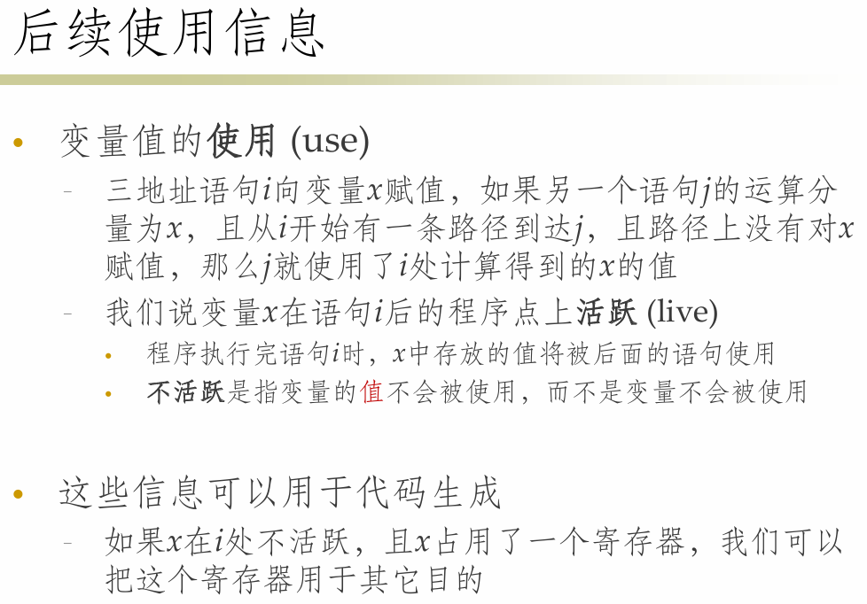
看个例子，ch8 p22。

- DAG优化基本块(局部优化)
先通过一个例子来感受下，DAG的构造。
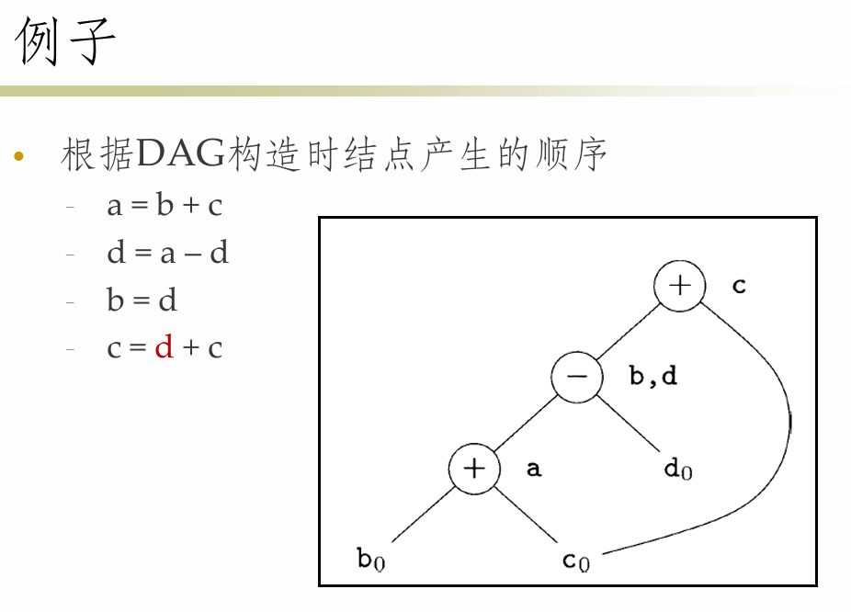
DAG可以优化：（1）代数恒等式，如消除x = x + 0, x = x * 1。（2）常量合并/折叠(constant folding)– 2 * 3.14可以用6.28替换（3）消除死代码（4）消除局部公共子表达式（（5）强度消减(reduction in strength)– x2= x * x, 2 * x = x + x, x / 2 = x * 0.5）
基本组成部分有叶子（已知变量或常量）、中间节点（以运算符标识）、根，之间的连接方式有如下几种。若有多个变量，则孩子选择最近一次赋值的变量。
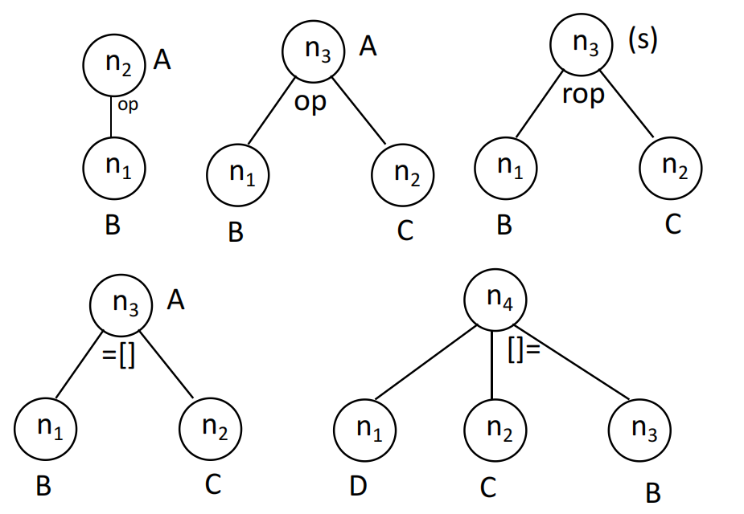
通过一个例子来看看 seuCP7 p30 p38

